Додаток 4
До Програми державного моніторингу в галузі охорони атмосферного повітря на 2022–2026 роки для агломерації «Кривий Ріг»

4. Попередня оцінка якості атмосферного повітря в агломерації «Кривий Ріг»:
4.1. Звіт про результати попередньої оцінки.
Викиди забруднюючих речовин у атмосферне повітря міста у 2020 році склали 224 тис. тонн, що на 16% менше, ніж у 2019 році, й на 35% нижче ніж у 2016 році. Починаючи з 2016 року, в агломерації «Кривий Ріг» спостерігається тенденція до зменшення обсягів викидів забруднюючих речовин в атмосферне повітря.
За інформацією Лабораторії спостережень за забрудненням атмосферного повітря Кривий Ріг Дніпропетровського регіонального центру з гідрометеорології у 2020 році на п’яти стаціонарних постах відібрано та проаналізовано 33 567 проб за дев’ятьма показниками. Виявлено перевищення максимально разових гранично допустимих концентрацій (надалі – ГДК) за пилом у 715 пробах, формальдегідом у 327 пробах, фенолом у 28 пробах, діоксиду азоту у 18 пробах, оксидом вуглецю в 1 пробі.
Середньомісячні концентрації забруднюючих речовин в місті перевищували граничний норматив за пилом у 1,33–4,67 разів, діоксидом азоту в 1,25–2 рази, формальдегідом у 2,67–9 разів.
Перевищували ГДК середньоквартальні концентрації пилу в 2–3,33 рази, діоксиду азоту в 1,25 разів та формальдегіду в 4–8 раз. Найбільші значення зафіксовані в ІІ та ІІІ кварталі, що може бути пов’язано з низькою кількістю опадів, підвищеною температурою повітря та значною інтенсивністю сонячної радіації, які є каталізаторами у фотохімічних реакціях окислення забруднюючих речовин в приземному шарі повітря.
Середньорічні концентрації за 2020 рік перевищували граничний норматив за пилом в 2,7 рази, формальдегідом у 5,3 рази, діоксид азоту дорівнював ГДК.
Відповідно до аналізу показників стану навколишнього природного середовища за 5 років в агломерації «Кривий Ріг» спостерігається тенденція підвищення концентрацій діоксиду сірки, оксиду азоту та формальдегіду, зниження показників діоксиду азоту та аміаку. Залишаються незмінними концентрації пилу, оксиду вуглецю, сірководню та фенолу.
Відповідно до даних діючого стаціонарного поста спостереження стану забруднення атмосферного повітря №1 (вул. Міжпланетна, 2, м. Кривий Ріг, координати: 48.1539, 33.2866) Відокремленого структурного підрозділу «Криворізький районний відділ Державної установи «Дніпропетровський обласний центр контролю та профілактики хвороб Міністерства охорони здоров’я України» у 2020 році відібрано та проаналізовано 2 688 проб за сімома показниками та зафіксовані перевищення максимально разових гранично допустимих концентрацій за пилом у 6 пробах, оксидом вуглецю в 47 пробах.
Продовження додатка 4

Середньодобові концентрації забруднюючих речовин перевищували граничний норматив за діоксидом сірки в 3 рази, пилом у 3,6 рази, середньорічні – за діоксидом сірки в 1,6 рази, пилом у 1,9 рази, оксидом вуглецю в 1,2 рази.

Відповідно до даних Відокремленого структурного підрозділу «Криворізький районний відділ Державної установи «Дніпропетровський обласний центр контролю та профілактики хвороб Міністерства охорони здоров’я України» середньодобові концентрації діоксиду сірки перевищували верхній поріг оцінювання 24-годинної граничної величини (75 мкг/м³) у 2017 році – у 6 разів (80–90 мкг/м³), 2018 – у 32 рази (80–370 мкг/м³), 2020 – 169 разів (80–140 мкг/м³). Пропонується встановити режим фіксованих вимірювань.

Відповідно до даних Лабораторії спостережень за забрудненням атмосферного повітря Кривий Ріг Дніпропетровського регіонального центру з гідрометеорології встановлено:
щорічні концентрації діоксиду азоту перевищували верхній поріг оцінювання щорічної граничної величини (32 мкг/м³) у 2017–2021 роках у 1,3–1,6 рази (40–50 мкг/м³). Пропонується встановити режим фіксованих вимірювань;
середньорічні значення свинцю не перевищували нижнього порогу оцінювання 0,25 мкг/м³ у 2017–2021 роках (0,02–0,032 мкг/м³). Пропонується встановити режим моделювання або об’єктивного оцінювання;
середньорічні значення кадмію були нижче верхнього порогу оцінювання (3нг/м³) та вище нижнього порогу оцінювання (2 нг/м³) у 2017–2019 роках. Пропонується встановити режим комбінованого оцінювання;
середньорічні значення нікелю були нижче верхнього порогу оцінювання (14 нг/м³) та вище нижнього порогу оцінювання (10 нг/м³) у 2017, 2019, 2020 роках. Пропонується встановити режим комбінованого оцінювання.

Відповідно до даних міських постів автоматичного спостереження за станом атмосферного повітря визначено:
середні значення за 8 годин оксиду вуглецю перевищували верхній поріг оцінювання (7 мкг/м³) у 2018–2020 роках (7,5–7,9 мкг/м³). Пропонується встановити режим фіксованих вимірювань;
максимальні середньодобові 8-годинні значення озону не перевищували рівень цільового показника у 2018–2020 роках. Пропонується встановити режим моделювання або об’єктивного оцінювання.

Дані за пилом фракцією ТЧ 2.5 ТЧ 10 відсутні. На міському пості автоматичного спостереження за станом атмосферного повітря №5 (станція швидкісного трамвая «Кільцева») пиломір DMS-2 з вимірювання часток пилу за фракціями ТЧ 2.5 та ТЧ 10 установлено лише наприкінці 2021 року.

Продовження додатка 4

4.2. Карти просторового розподілу концентрацій забруднюючих речовин.

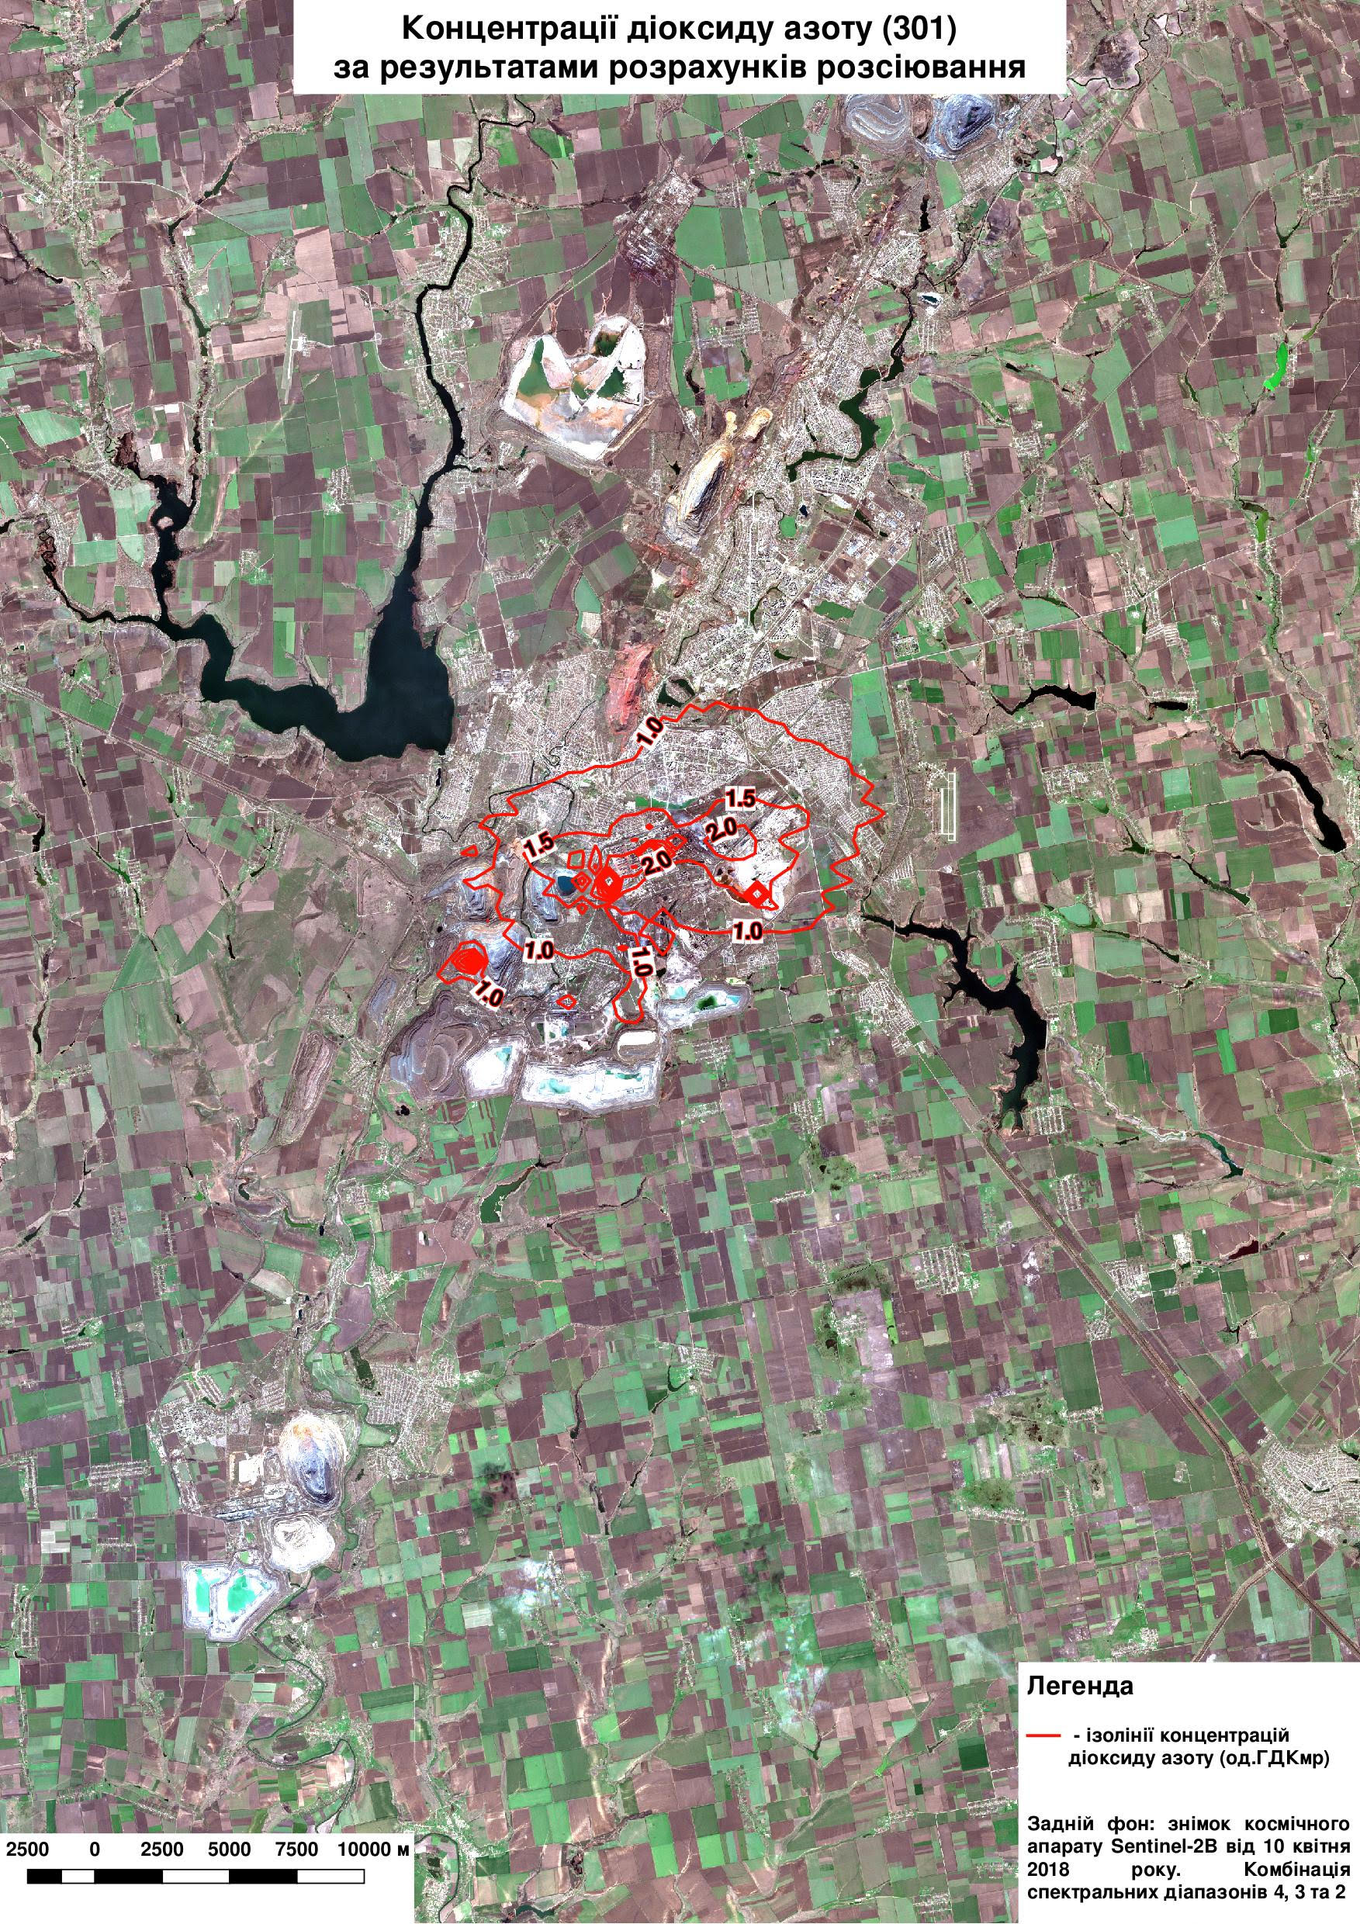
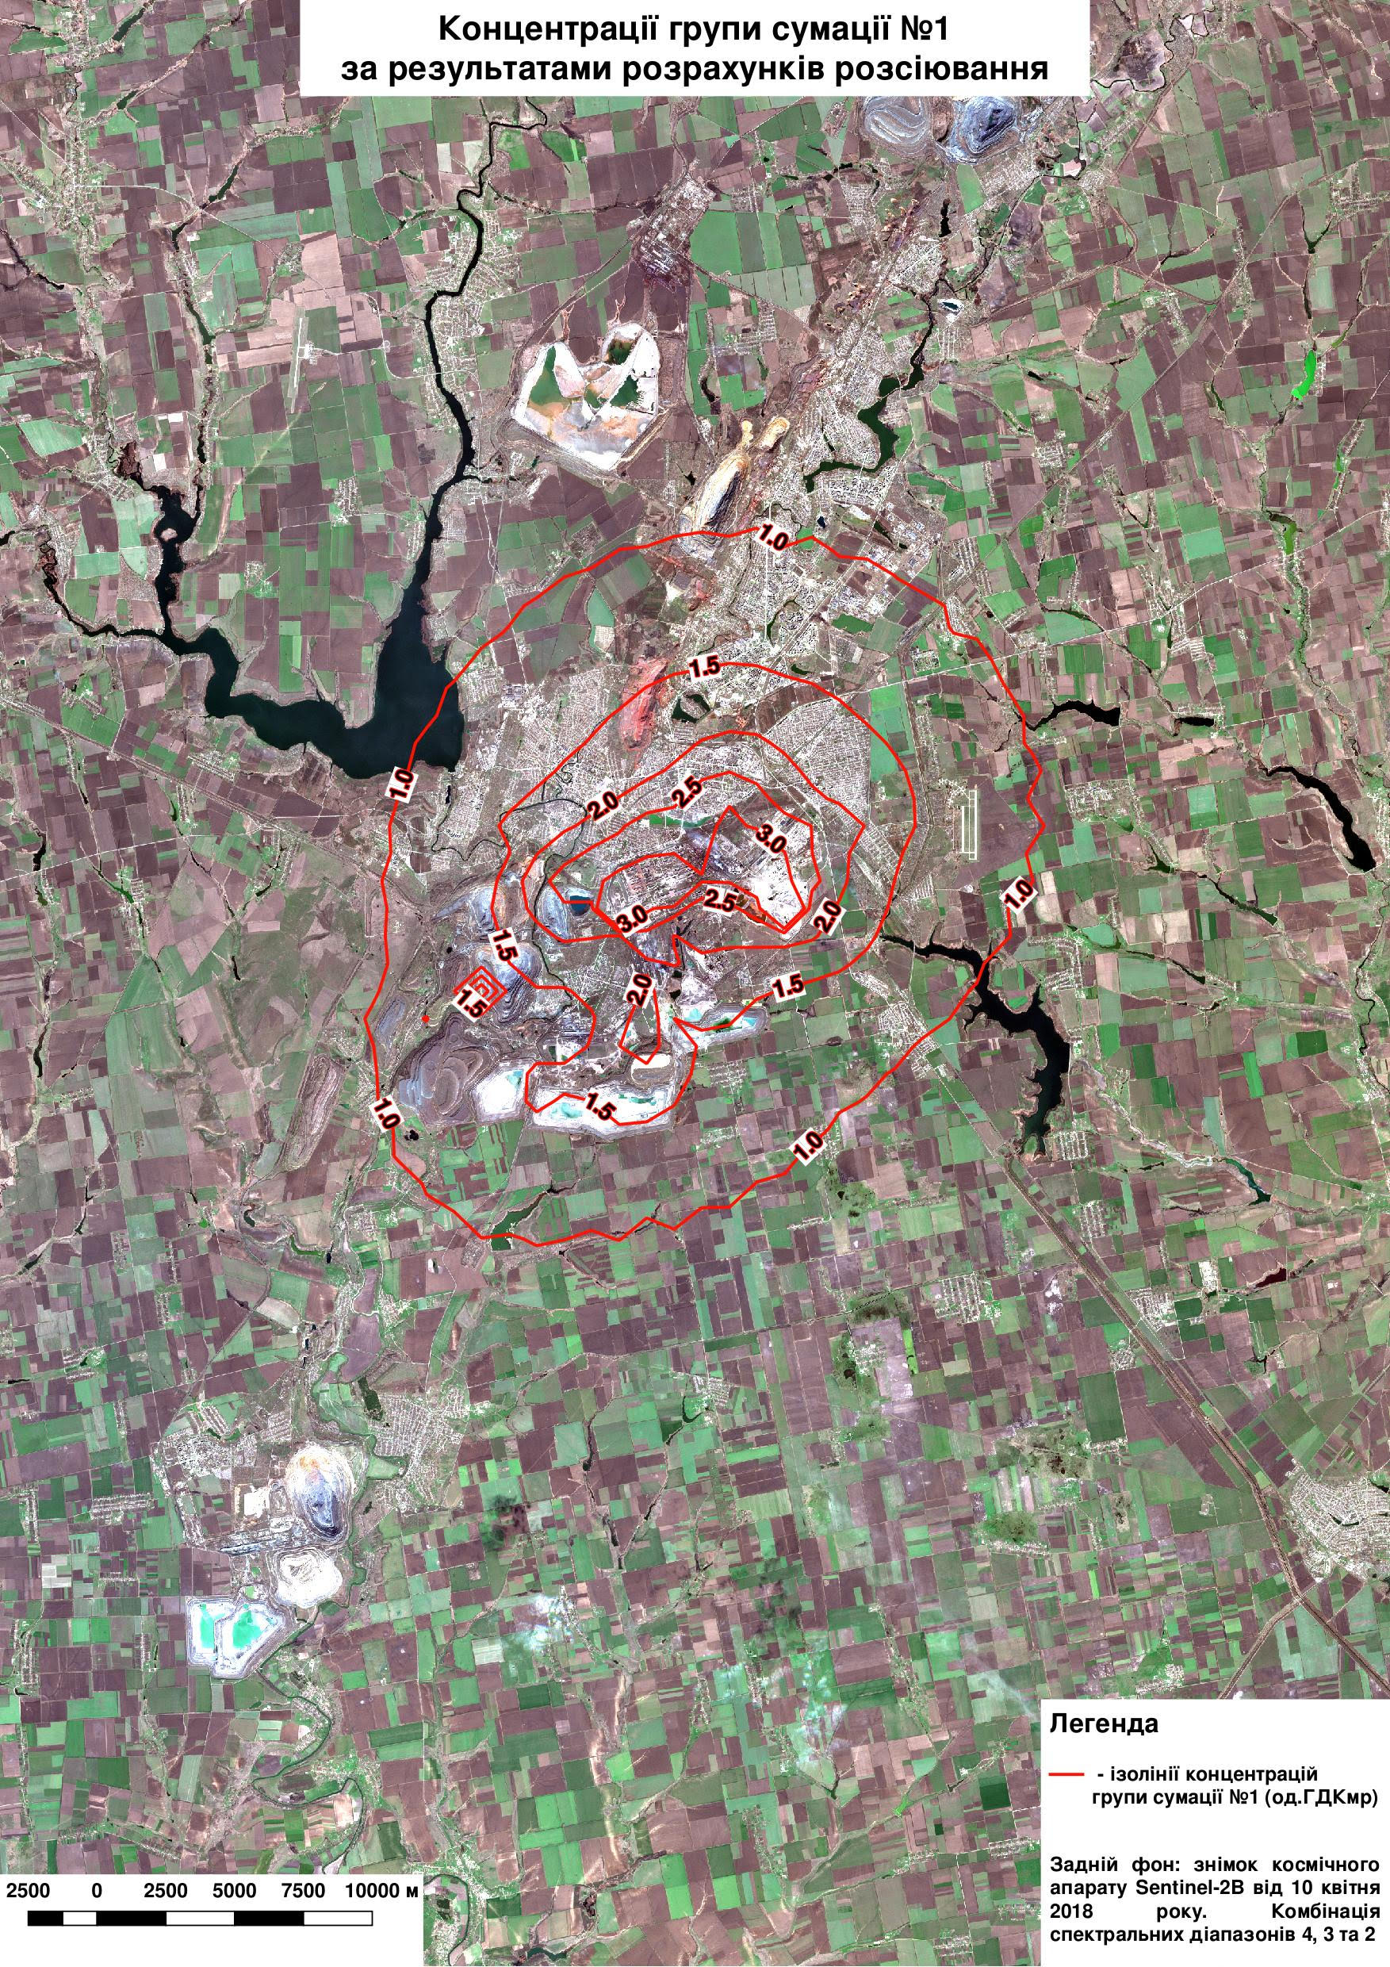
Продовження додатка 4

Продовження додатка 4

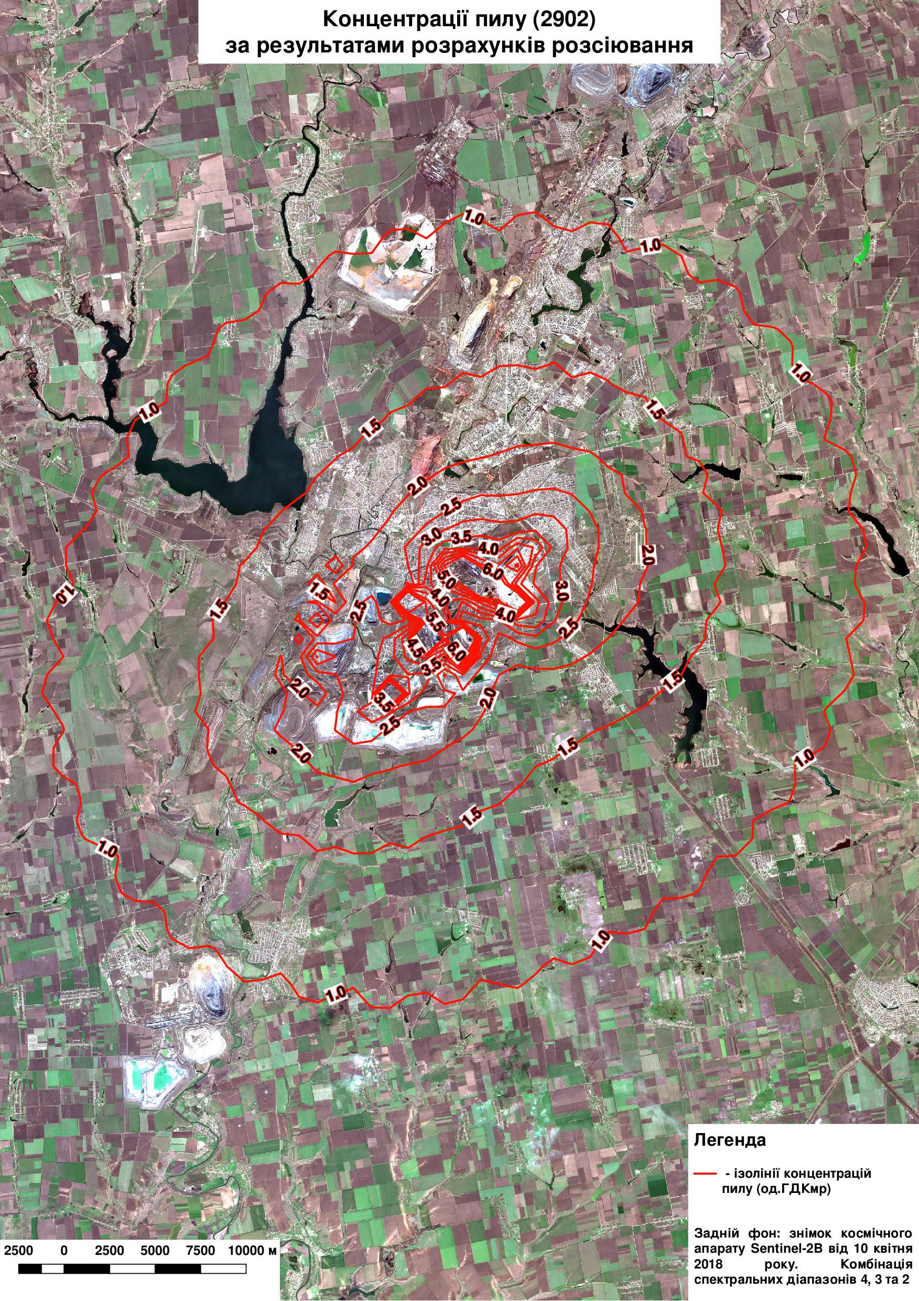
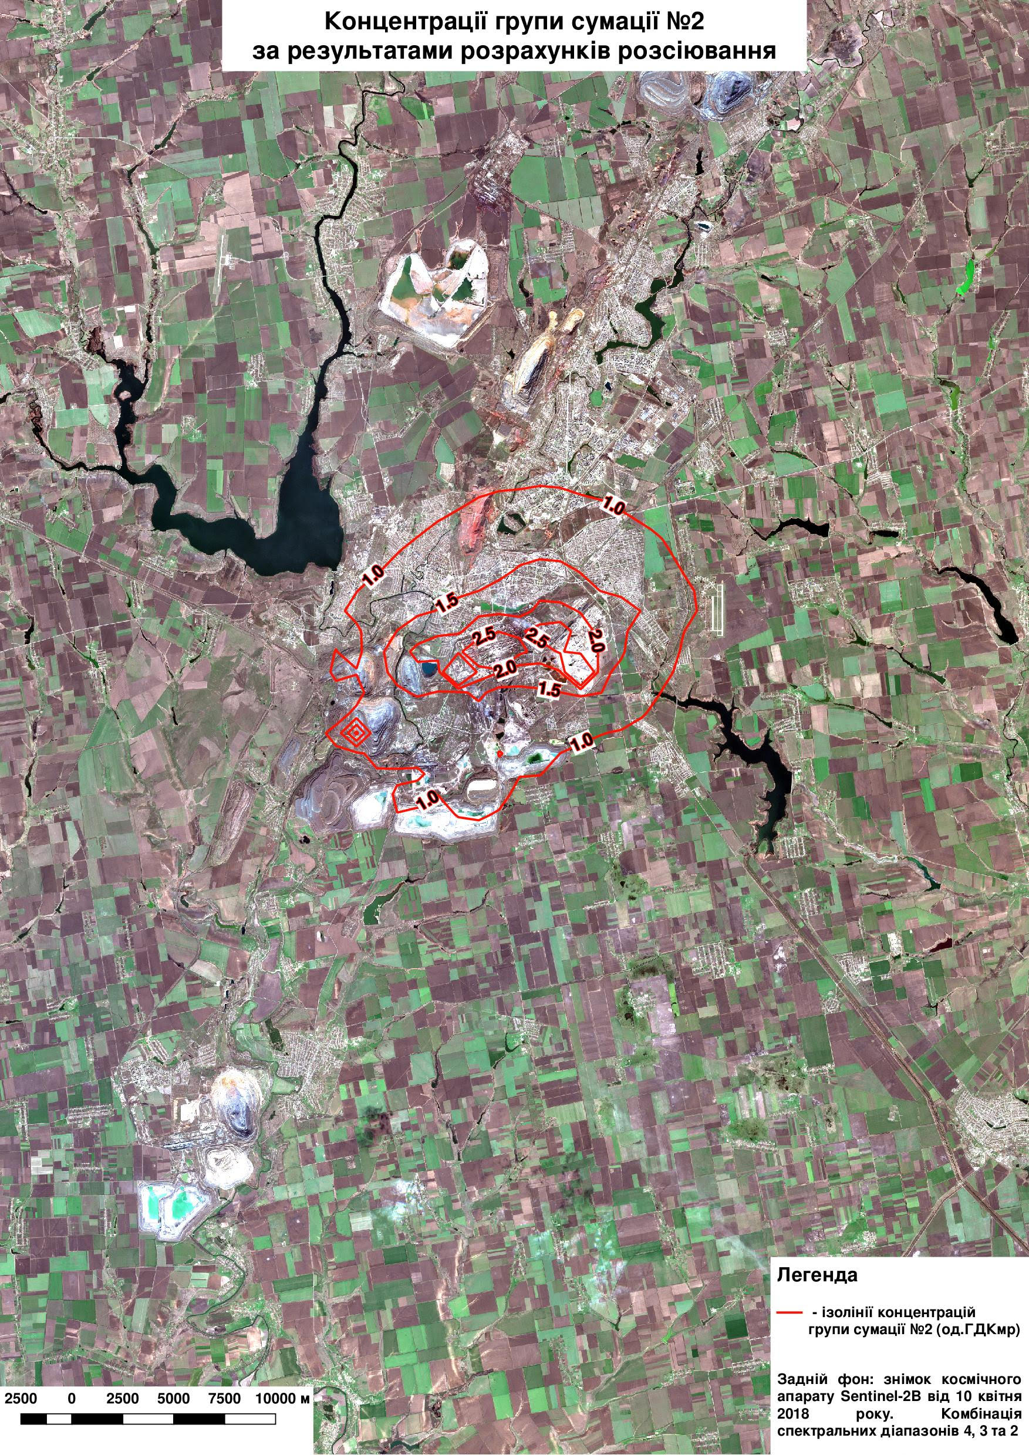
Продовження додатка 4

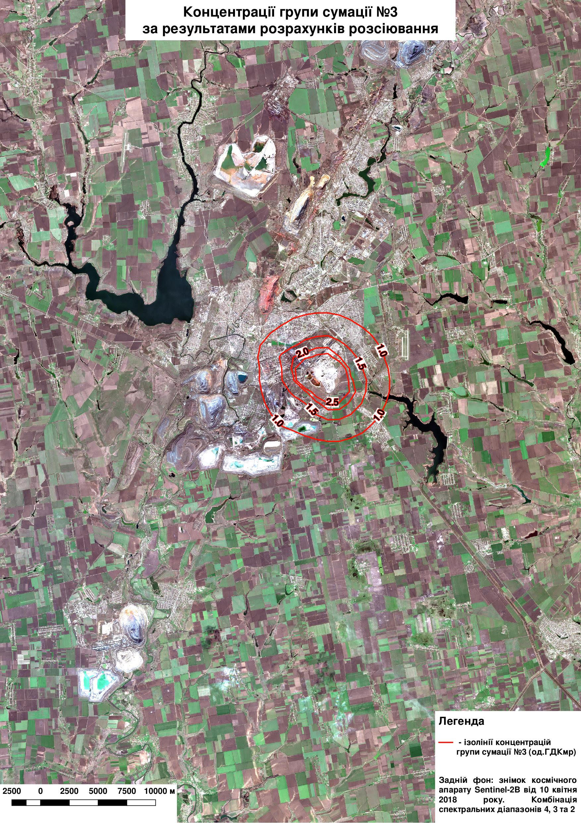
Продовження додатка 4

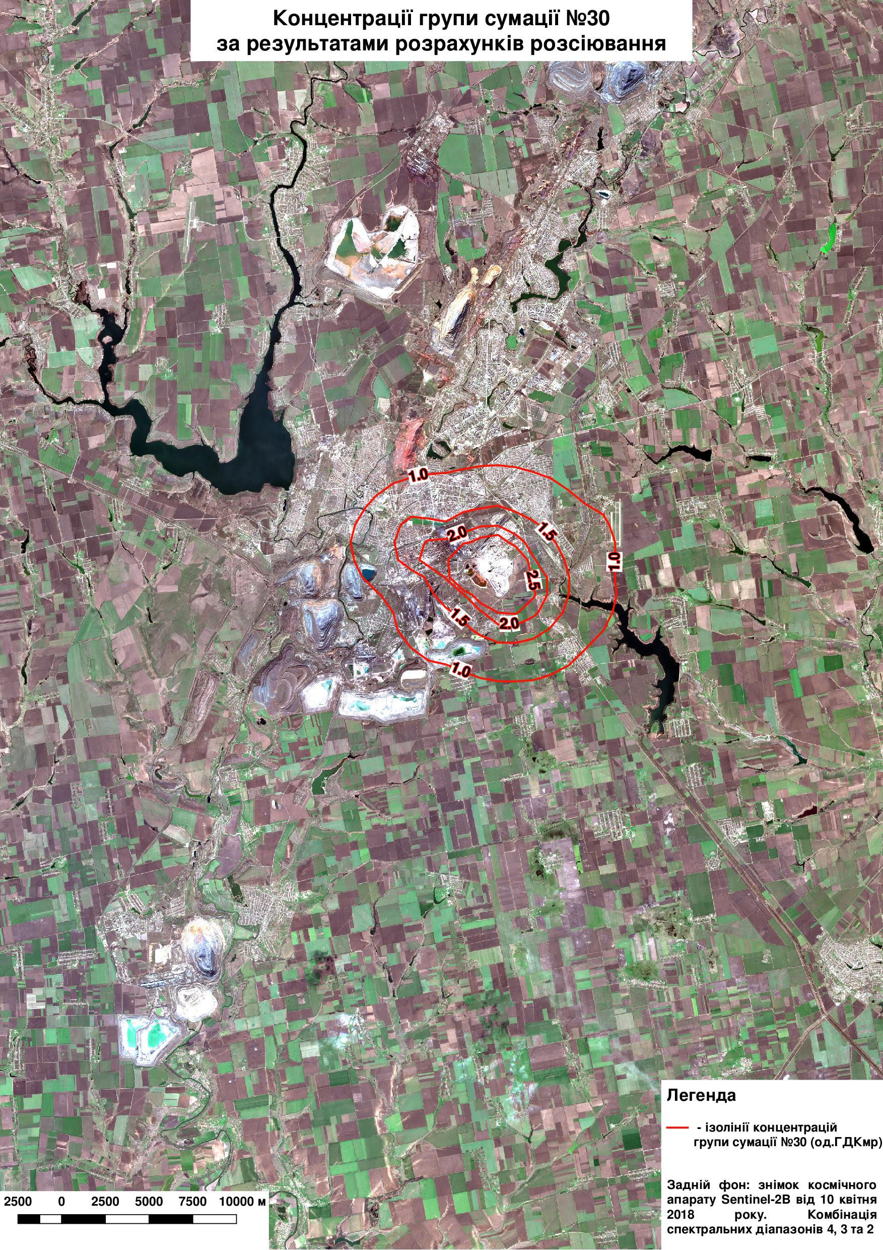
Продовження додатка 4

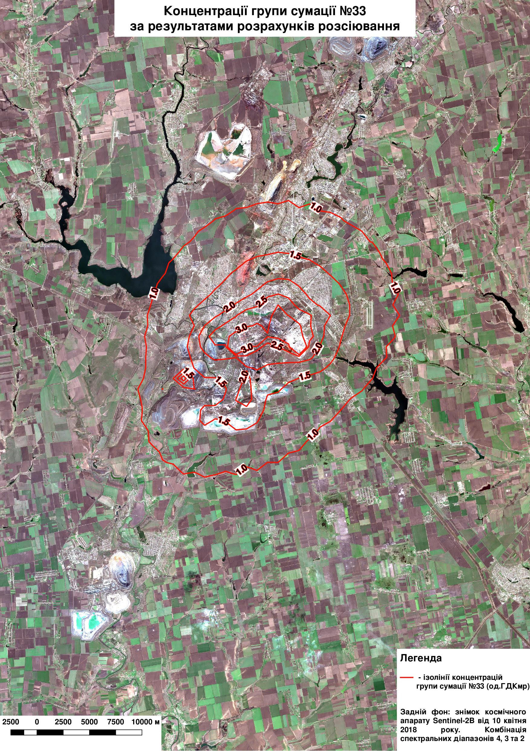
Продовження додатка 4

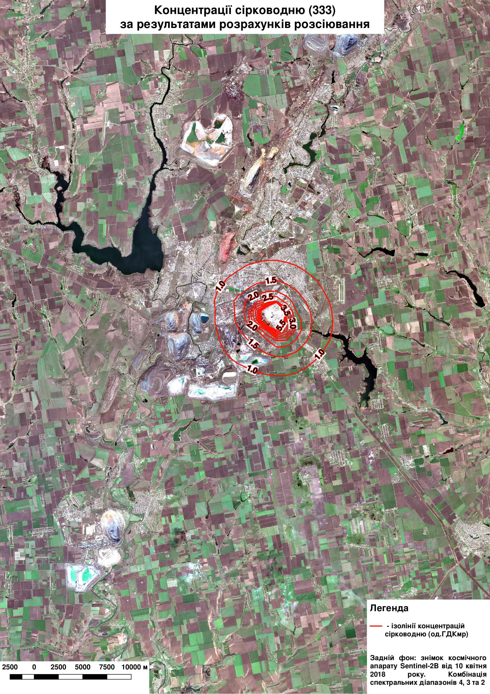
Продовження додатка 4

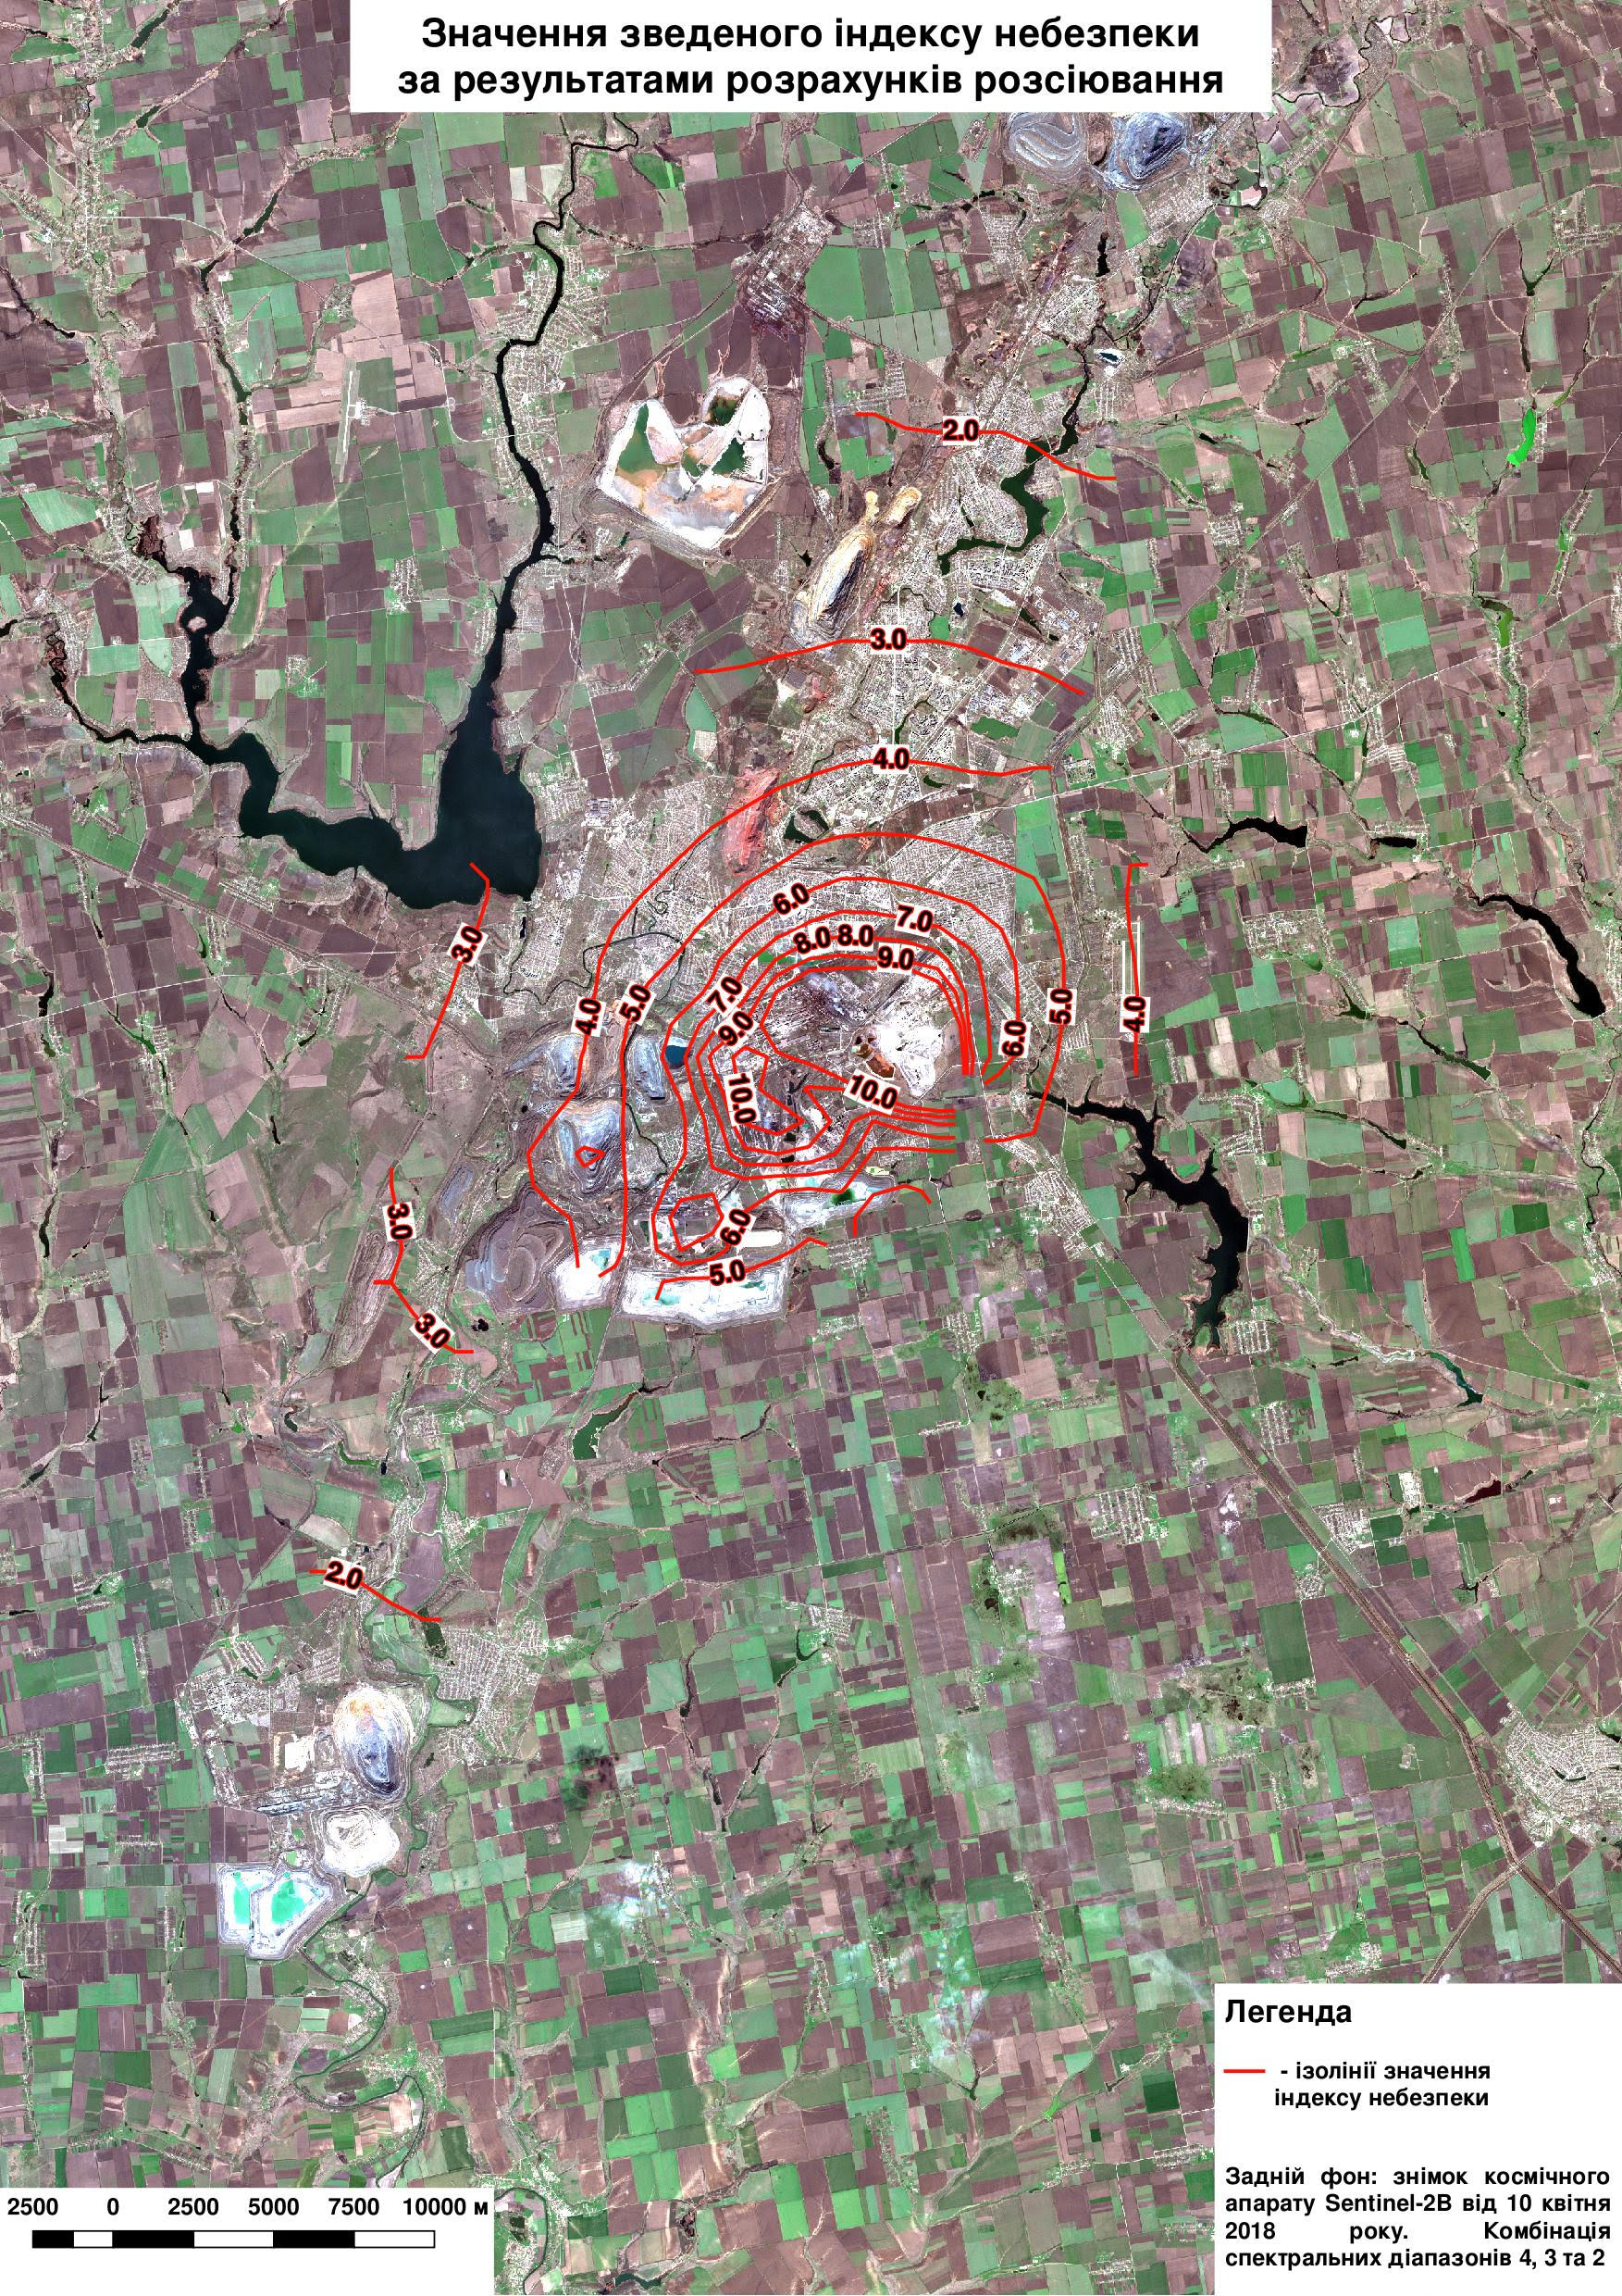
Продовження додатка 4

Продовження додатка 4

4.3. Статистика розподілу концентрацій забруднюючих речовин уздовж доріг.
Оцінка стану забруднення атмосферного повітря вздовж основних автомагістралей агломерації «Кривий Ріг» у 2020 році проводилася шляхом порівняння даних, отриманих у ході дослідження, з відповідними значеннями гранично допустимих концентрацій ГДК шкідливих речовин.
Аналізи проб були здійснені Відокремленим структурним підрозділом «Криворізький районний відділ Державної установи «Дніпропетровський обласний центр контролю та профілактики хвороб Міністерства охорони здоров’я України», що є сертифікованою лабораторією у м. Кривий Ріг, у березні та вересні 2020 року згідно з планом моніторингових досліджень об’єктів навколишнього середовища на 2020 рік.

Максимально разові проби атмосферного повітря, що не відповідають вимогам у березні та вересні 2020 року

№ п/п | Адреса відбору проб | Забруднювальні речовини, мг/м³
 |  | Оксид вуглецю |  | Діоксид азоту |  | Бензин
 |  | березень | вересень | березень | вересень | березень | вересень
1 | Перехрестя вулиць Ватутіна та Конституційної | 5,11  5,05 | 5,08 | 0,22  0,21
2 | Перехрестя вулиць Мусоргського та Стасова | 5,08  5,12 | 5,11 | 0,24  0,22  0,22
3 | Перехрестя вулиць Сергія Колачевського та Чарівної | 5,11  5,23  5,06 | 5,12 | 0,27  0,25  0,24 |  | 7,43  8,70
4 | Кільце 95-го кварталу (пр-т Гагаріна) | 5,9  6,3  7,0 | 6,30  6,32  6,47 | 0,24  0,23  0,25 | 0,26  0,27  0,25
5 | Кільце Автовокзалу (вул. Дніпровське шосе) | 6,1  5,8  5,4 | 5,98  6,04  6,12 | 0,24  0,22  0,23 | 0,26  0,25
6 | Площа Визволення | 6,7  6,5  6,4 | 5,5  5,9  6,0 | 0,24  0,236  0,24 | 0,22  0,228  0,23 | 5,65  5,36  5,22
7 | Кільце площі Володимира Великого |  | 5,46  5,63 |  | 0,25  0,24

Відповідно до вимог гігієнічних регламентів «Гранично допустимих концентрацій хімічних і біологічних речовин в атмосферному повітрі населених місць», затверджених Наказом Міністерства охорони здоров'я України від 14 січня 2020 року №52, значення максимально разові ГДК забруднюючих речовин: оксид вуглецю – 5,0 мг/м³, діоксид азоту – 0,2 мг/м³ та бензин – 5,0 мг/м³.

Продовження додатка 4

Відповідно до вищенаведених даних у таблиці, зафіксовано в березні 2020 року перевищення разових гранично допустимих концентрацій оксиду вуглецю в 1,01–1,4 рази, діоксиду азоту в 1,05–1,35 рази, бензину в 1,04–1,74 рази та у вересні 2020 року перевищення разових гранично допустимих концентрацій оксиду вуглецю у 1,02–1,3 рази, діоксиду азоту в 1,1–1,35 рази.
Для визначення впливу автомобільного транспорту на стан атмосферного повітря міста, Відокремлений структурний підрозділ «Криворізький районний відділ Державної установи «Дніпропетровський обласний центр контролю та профілактики хвороб Міністерства охорони здоров’я України» були проведені лабораторні дослідження повітря на автомагістралях міста за адресами: кільце 95 кварталу (пр-т Миру), перехрестя вул. Кобилянського – пр-ту Миру, перехрестя вул. Гетьманської – пр-ту Миру 9 (на карті ділянки помаранчевого кольору).

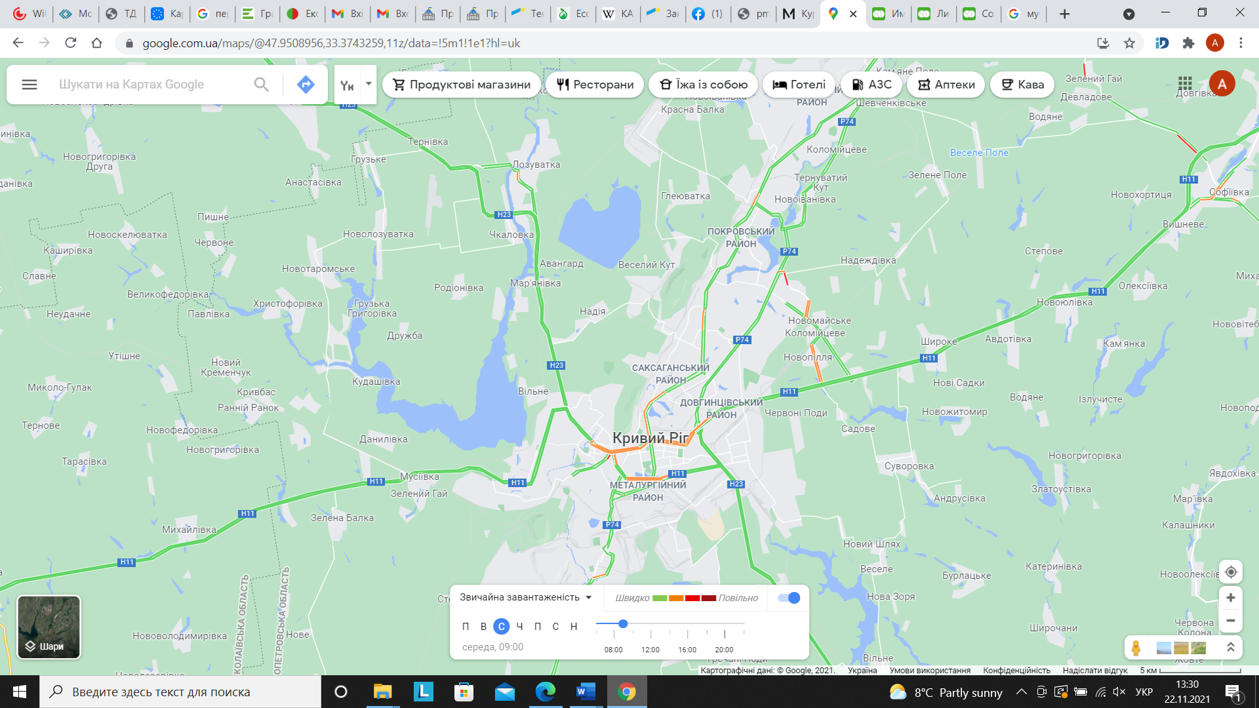

Результати вимірювань у точках інтенсивного трафіку автомобільного транспорту (06.07.2021–08.07.2021 року), мг/м³

Точка  вимірювання | Дата, час | Кількість автотранспорту за 30 хвилин | Діоксид азоту, мг/м³/переви-  щення ГДК | Сірчистий ангідрид,  мг/м³/ переви-  щення ГДК | Формаль-  дегід,  мг/м³/ переви-  щення ГДК | Оксид вуглецю,  мг/м³/ переви-  щення ГДК
1 | 2 | 3 | 4 | 5 | 6 | 7
Кільце 95 кварталу | 06.07.21  7.00 | Автобуси – 56.  Легковий а/т – 670. | 0,047 | 0,28 | 0,013 | 5,2/1,1
Продовження додатка 4

1 | 2 | 3 | 4 | 5 | 6 | 7
(пр-т Миру) |  | Вантажний а/т – 17.  Тролейбуси – 20.  Усього – 763 одиниці
 | 06.07.2021  12.40 | Автобуси – 53.  Легковий а/т – 1440.  Вантажний а/т – 17.  Тролейбуси – 11.  Мотоцикли – 24.  Усього – 1 573 одиниці | 0,24/1,2 | 0,1 | 0,039/1,1 | 6,4/1,3
 | 06.07.2021  16.45 | Автобуси – 60.  Легковий а/т – 1738.  Вантажний а/т – 17.  Тролейбуси – 18.  Мотоцикли – 8.  Усього – 1 860 одиниць | 0,25/1,3 | 0,21 | 0,04/1,1 | 3,41
Перехрестя пр-т Миру та вул. Кобилянського | 07.07.2021  7.00 | Автобуси – 3.  Легковий а/т – 108.  Вантажний а/т – 37.  Мотоцикли – 2.  Усього – 150 одиниць | 0,036 | 0,46 | Мен. 0,011 | 3,43
 | 07.07.2021  13.04 | Автобуси – 9.  Легковий а/т – 231.  Вантажний а/т –39.  Мотоцикли – 6.  Усього – 285 одиниць | 0,069 | 0,56/1,1 | Мен. 0,011 | 6,9/1,4
 | 07.07.2021  17.00 | Автобуси – 12.  Легковий а/т – 276.  Вантажний а/т – 75.  Тролейбуси – 3.  Мотоцикли – 9.  Усього – 375 одиниць | 0,5/2,5 | 0,9/1,8 | Мен. 0,011 | 2,88
Перехрестя пр-т Миру та вул. Гетьманської | 08.07.2021  7.00 | Автобуси – 6.  Легковий а/т – 465.  Вантажний а/т – 72.  Мотоцикли – 3.  Усього – 546 одиниць | 0,057 | 0,58/1,2 | 0,027 | 5,9/1,2
 | 08.07.2021  13.00 | Автобуси – 12.  Легковий а/т – 1584.  Вантажний а/т – 96.  Мотоцикли – 12.  Усього – 1 704 одиниці | 0,23/1,2 | 0,42 | 0,037/1,1 | 6,43/1,3
 | 08.07.2021  17.00 | Автобуси – 12.  Легковий а/т – 798.  Вантажний а/т – 84.  Мотоцикли – 6.  Усього – 900 одиниць | 0,14 | 0,29 | 0,038/1,1 | 5,44/1,1

Продовження додатка 4

Найбільше перевищень разових гранично допустимих концентрацій зафіксовано за оксидом вуглецю (67%), далі – за формальдегідом та діоксидом азоту (44%), діоксидом сірки (33%).

______________________________

